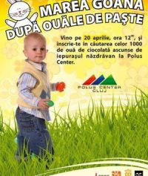

Marea goana dupa ouale de Paste, in Polus Center
Din oras | 15 Aprilie 2009 - 13:36 | Numar vizualizari: 61
tipareste | trimite unui prieten | trimite prin Yahoo!
Complexul comercial Polus Center organizeaza luni, in a doua zi de Paste, un eveniment dedicat copiilor, intitulat „Marea goana dupa ouale de Paste”.

Conform unui comunicat de presa al organizatorilor, aproximativ 1.000 de oua de ciocolata vor fi ascunse de-a lungul unui traseu special amenajat. Copiii care se inscriu la competitie vor trebui sa gaseasca cel putin cinci oua, pe care sa le aduca la linia de sosire.

Cei mici se pot inscrie la eveniment luni, de la ora 12, iar concursul va incepe la ora 13. Primii 20 de copii care ajung la linia de sosire vor fi recompensati cu premii oferite de Dinoland, Mondex, Opticris, Splend’Or, Carrefour, Oviesse si Ecco.

Participantii la eveniment vor fi incurajati pe timpul competitei de iepurasul de Paste, care ii va ajuta pe cei mici sa identifice cat mai repede cele cinci oua de ciocolata. In final, iepurasul le va inmana castigatorilor premii si diplome de participare

